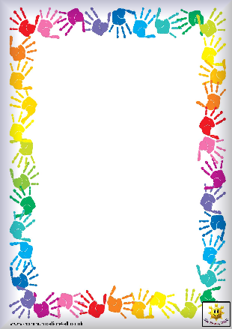
«Чем занять ребенка дома?»
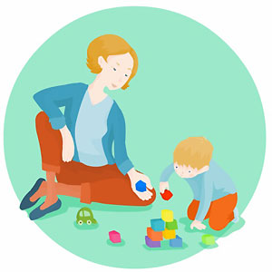
Для каждой мамы дошкольника основной проблемой становится вопрос: чем занять ребенка дома? Ребенок 3-4 лет не любит оставаться в одиночестве. Он постоянно требует внимания, и маме бывает очень сложно урвать хотя бы 10-15 минут для себя. А ведь иногда они просто необходимы, чтобы сделать важный звонок или выполнить какую-то срочную работу по дому. Чаще всего, чтобы отвлечь ребенка родители ставят малышу мультфильмы, но если ребенок безотрывно все время проводит в компании телевизора, то это верный путь к испорченному зрению. А когда вы не можете постоянно контролировать, какие же программы смотрит малыш, то телевизор может стать даже угрозой для детской психики. Старайтесь, чтобы в вашей семье воспитывали малыша именно вы, а не телевизор.

Пересыпание круп.
Предложите малышу пересыпать крупу ложкой из миски в миску или из чашки в чашку или попросить его насыпать ее поровну в три маленькие чашечки. Покажите малышу ,как держать ложку правильно, не в кулаке, а тремя пальцами.
Пересыпание круп через воронку.
Также как вы показывали ребенку ,как переливать воду через воронку покажите как пересыпать через нее крупу .
Поиск игрушки.
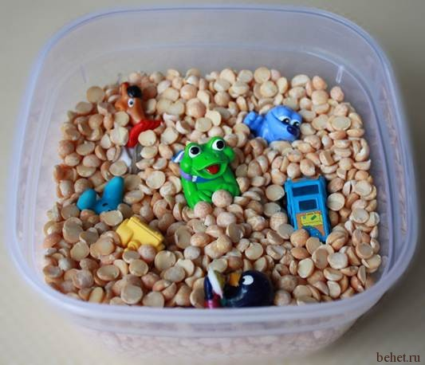
Возьмите большую миску насыпьте в нее много фасоли, пшена или чечевицы, закопайте в глубине мелкие предметы, например маленьких зверушек , подвески от мобильного телефона.

Сортировка круп.
Предложите ребенка разложить крупинки: в первую гречку, во вторую - чечевицу, в третью горох Эта игра развивает мышление, ведь сортировка это простейшая мыслительная операция.
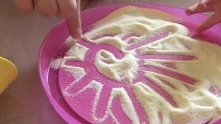
Рисование на манке.
Насыпьте на поднос манку тонким слоем, покажите малышу как можно пальчиками рисовать все, что захочется, так ребенка можно учить писать буквы и цифры
"Найди крышечку по размеру" (от 2 до 4 лет)
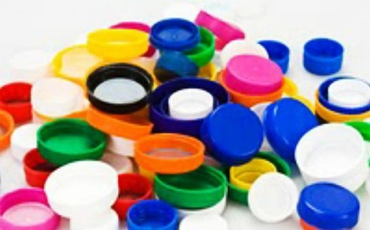
Вам понадобится: 4-6 бутылочек или банок разных размеров с крышками (крышки можно хранить в небольшом контейнере).
Расставьте бутылочки на столе перед ребенком;
медленно снимите крышки и закрутите обратно;
сначала надевайте крышки, соответствующие размеру бутылочек, затем перемешайте крышки и дайте возможность ребенку самому подобрать нужные крышки к бутылочкам.

"Волшебный мешочек" (от 3 до 5 лет)
Цели упражнения: знакомство с предметами различной формы, развитие тактильных ощущений.
Вам понадобится: мешочек с 8-10 знакомыми ребенку предметами (например, расческа, свисток, шнурок и т.п.).
Завяжите малышу глаза или попросите закрыть их;
пусть ребенок вытащит из мешочка один предмет и попробует определить его на ощупь;
после того, как ребенку удастся определить все вещи, находящиеся в мешочке, можно заменить их на другие, постепенно повышая уровень сложности в зависимости от возраста малыша;
данное упражнение может также быть использовано с предметами, начинающимися на одну букву (например, если вы выучили букву "л", можно положить в мешочек ложку, лист, ластик и т.п.).
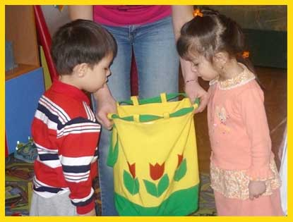

Книга из фотографий ребенка
Для этой книги нам нужен маленький фотоальбом страниц на 10-12, и несколько фотографий малыша или родственников с малышом, или фотографии животных из зоопарка, или фотографии с отдыха. В общем, любые фотографии подойдут для этой книги. Вначале напишите название книги. У каждой книги должно быть название, а уж особенно в самодельных книгах.
Далее напишите текст на бумаге 10х15 и вложите в фотоальбом, а рядом расположите фотографию, относящуюся к тексту. Текст книги можно писать как самим, так и предварительно набрав на компьютере и распечатав его. Текст желательно писать по смыслу, а не просто описание к фотографиям. Ведь у каждой сказки есть смысл, своя история, так и в наших книгах, ребенок должен понимать о чем идет речь в книге.
Книга из аппликаций ребенка
Наверняка у Вашего малыша есть много рисунков, которые он сам сделал или нарисовал. Если это так, то почему бы не сделать книжку из рисунков?
Возьмите бумагу формата А4, напишите название книги, на другом листе текст и выберите несколько самых лучших картинок ребенка.
Вы также можете попросить ребенка описать его рисунки или аппликации, которые он сам сделал, а потом на основе его рассказов напишите книгу. Текста также можно писать самим или распечатать на компьютере.

Делаем коллаж

Если приближается чьи-то именины, то вы можете вместе смастерить коллаж и подписать поздравления с днем рождения родственникам. С помощью ножниц, цветной бумаги и клея можно сделать чудесную аппликацию, такие поздравления с днем рождения дяде или тете исполненные маленьким племяшкой станут отличным сюрпризом.

Строим картонный дом

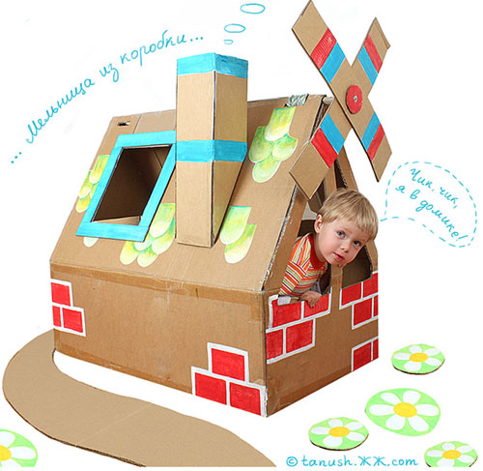
Конечно, в каждом доме отыщется большая картонная коробка от любой бытовой техники. С её помощью можно создать свой собственный дом – вырезать в середине окна и двери сбоку. С помощью красок можно разрисовать коробку и вот готово замечательное жилище для кукол и мягких зверушек. Да и сами детки с удовольствием будут лазить в свой собственный домик.

ПРИЯТНОГО ВРЕМЯ ПРОВОЖДЕНИЯ !

